Francisco: Ante el pesebre volvemos a lo esencial, las personas antes que las cosas
La imagen del pesebre inspira las palabras del Papa que en su catequesis cuestiona el frenesí materialista de regalos y distracciones que impiden volver a lo esencial, reconducirnos a Dios. La sobriedad y el asombro ante el pesebre nos lleva a esa “alegría que desborda el corazón” cuando se toca con la propia mano la cercanía de Jesús, la ternura de Dios
Vatican News
“Las personas antes que las cosas” es lo que la Navidad debería suscitar en nuestras vidas. Personas sencillas que como en el pesebre se postran ante la extrema humildad del Señor, en una pobre gruta de Belén. Esta es la prioridad para el Papa, que hoy en su catequesis de la Audiencia General de este miércoles, habló ante la numerosa platea de fieles y peregrinos presentes en el Aula Pablo VI, sobre el verdadero significado de la Navidad y de cómo, a través del pesebre, salir de la vorágine consumista y superficial, para adentrarnos en lo esencial y percibir la cercanía de Dios de manera concreta.

El asombro ante la humildad del Señor
El Santo Padre abrió su catequesis recordando que, en 1223, hace exactamente 800 años, San Francisco, en el pequeño pueblo de Greccio realizó el primer pesebre viviente. Lo que ahora es una extendida tradición natalicia entre las familias cristianas, quería ser para el santo de Asís, una memoria del Niño que nació en Belén, suscitar con esa escena, el asombro ante la extrema humildad del Señor, ante las privaciones que sufrió, por amor a nosotros, en la pobre gruta de Belén. Es el estupor, “es el asombro ante el pesebre, resaltó el Papa, lo más importante”.
“Si los cristianos miramos el pesebre como algo bello, como algo histórico, incluso religioso, y rezamos, esto no basta. Ante el misterio de la encarnación del Verbo, ante el nacimiento de Jesús, necesitamos esta actitud religiosa de asombro. Si yo ante los misterios no llego a este asombro, mi fe es simplemente superficial; una fe ‘informática’. No lo olviden”
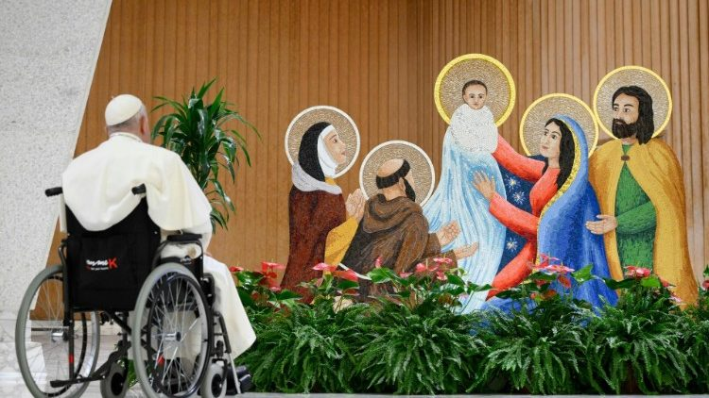
El Papa Francisco contempla el pesebre en el Aula Pablo VI

El pesebre es una escuela de sobriedad
El Santo Padre insistió en que San Francisco con el pesebre no quiere realizar una preciosa obra de arte, sino suscitar el asombro ante la pobreza, las privaciones que sufrió el Señor por amor a nosotros. Entonces, en una escena conmovedora, sencilla, en la que se alaba la pobreza, se recomienda la humildad, porque el Belén, afirmó el Papa nació como “escuela de sobriedad”.
“Hoy, en efecto, el riesgo de perder lo que cuenta en la vida es grande y paradójicamente aumenta precisamente en Navidad: inmersos en un consumismo que corroe su sentido. El consumismo de la Navidad”.

El pesebre nos conduce a lo esencial
El Pontífice describió ese consumismo como “ese frenesí por ir de compras”, que lleva la atención hacia otra parte, que le quita sobriedad a la navidad, que nos quita el “espacio interior para el asombro”, dejando solo espacio para la fiesta.
“Y el belén nace para reconducirnos a lo que realmente es importante: a Dios, que viene a habitar entre nosotros. Por eso es importante mirar el pesebre, porque nos ayuda a entender que es lo que cuenta y las relaciones sociales de Jesús, José y María y los seres queridos, los pastores. Las personas antes que las cosas. Y tantas veces ponemos a las cosas antes que a las personas. Esto no funciona”.
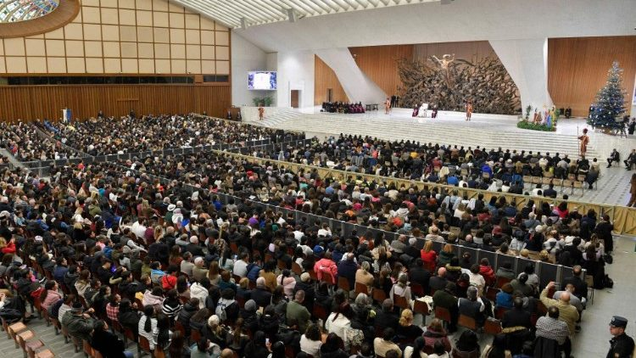
Miles de fieles y peregrinos asistieron a la Audiencia General en el Aula Pablo VI

Navidad es alegría, no diversión
El Santo Padre en su catequesis retoma la imagen del pesebre de San Francisco que deja ver la alegría, porque la alegría- afirma- es muy distinta a la diversión. Y aunque la sana diversión no es mala y es humana, la alegría, aclara el Pontífice, es más profunda.
“La alegría es aún más profunda, más humana. Y a veces existe la tentación de divertirse sin alegría; de divertirse haciendo ruido, pero la alegría no está ahí. Es un poco como la figura del payaso, que ríe, hace reír, pero el corazón está triste. La alegría es la raíz de la buena diversión navideña”

La alegría que desborda el corazón
La sobriedad, el asombro, te llevan a la verdadera alegría, no a la alegría artificial, subraya el Papa, no sin antes reiterar que ciertamente no se trata de “haber traído regalos a casa o de haber vivido suntuosas celebraciones”, sino de esa alegría que desborda el corazón cuando se toca con la propia mano la cercanía de Jesús, la ternura de Dios, que no deja solo, sino que con-suela.
“Cercanía, ternura y compasión, éstas son las tres actitudes de Dios. Y mirando el pesebre, rezando ante el pesebre, podemos sentir estas cosas del Señor que nos ayudan en nuestra vida cotidiana”.

La cercanía de Dios, fuente de esperanza
Al concluir, Francisco recordó que el pesebre es como un pequeño pozo del que extraer la cercanía de Dios, fuente de esperanza y alegría: “Es como un Evangelio vivo, un Evangelio doméstico”. Por ello, el Papa indica que asì como el pozo de la Biblia, es el lugar del encuentro, llevemos ante el pesebre nuestras las expectativas y las preocupaciones de la vida.
“Si, ante el pesebre, confiamos a Jesús lo que más apreciamos, también nosotros experimentaremos ‘una alegría muy grande’, una alegría que proviene precisamente de la contemplación, del espíritu de asombro con el que voy a contemplar estos misterios. Vayamos ante el pesebre. Que cada quien mire y que deje que el corazón sienta”
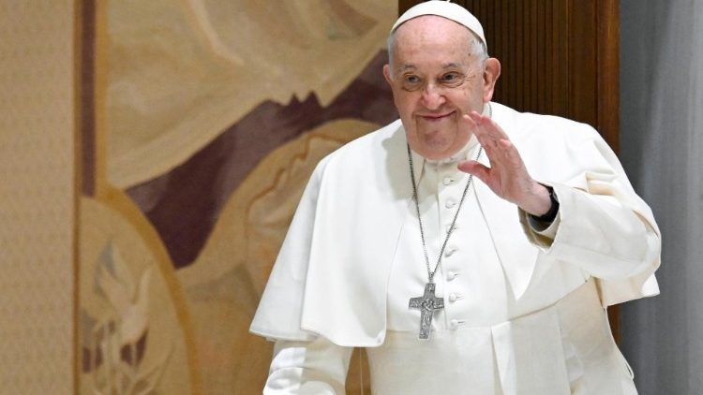
Un Papa Francisco alegre en su última Audiencia General antes de la Navidad

https://www.vaticannews.va/es/papa/news/2023-12/audiencia-general-catequesis-papa-pesebre-alegria-navidad.html?utm_source=newsletter&utm_medium=email&utm_campaign=NewsletterVN-ES

